В нападении на церковный автобус в Ондо (Нигерия) похищены восемь христиан
-----------------------------------------------------------------------------------------------------------------------------------
Неизвестные вооруженные люди похитили восемь христиан, напав на церковный автобус, ехавший по дороге Акуре-Илеса в штате Ондо, Нигерия.
На автобус Христовой апостольской церкви напали около 6 часов вечера. Пассажиров заставили выйти из автобуса и увели их в лес.
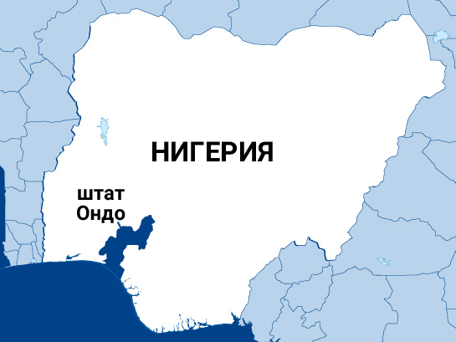
Полиции и солдатам, прибывшим на место, не удалось определить местонахождение христиан или их похитителей.
Один из очевидцев рассказал: “Бандиты неожиданно выбежали из леса и начали стрелять в нас <…> Это были фулани”. Исламистские боевики фулани нередко совершают нападения и убийства христиан в Нигерии.
Этот случай уже по меньшей мере третий подобного рода, произошедший в Нигерии за последние два месяца. В марте восемь христиан были похищены из церковного автобуса в штате Кадуна; позже их освободили. В апреле один христианин был убит, четверо ранены и четверо похищены бандитами в нападении на церковный автобус, в том же штате Кадуна.

